**АНАЛИЗ**

**результатов Всероссийских проверочных работ в 5 классах**

**2023г.**

**История**

В ВПР по истории приняло участие 816 учащихся .

Общие показатели результатов по городу Усть-Илимску :

- Успеваемость: 90,3%; (2022г.-87,4%)

- Качество знаний: 47,6 (2022г.-43,3%)

- Средний первичный балл: 7,4 (2022г.- 7,1)

- Средняя отметка: 3,5 (2022г.- 3,4)

- Средняя отметка по журналу: 3,7 (2022г.- 3,9)

Таблица 1

|  |  |  |  |
| --- | --- | --- | --- |
|  | Количество | Успеваемость | Качество |
| Город | 816 | 84,15 | 47,6 |
| Область | 29728 | 87,8 | 45,57 |
| Вся выборка | 1212707 | 93,67 | 45,57 |

Вывод: % успеваемости учащихся города ниже региональные показателей на 3,65%. Качество знаний выше региональных и российских показателей, на 2,03 (таблица 1).

**Статистика по отметкам, в процентах**

Распределение отметок за выполнение ВПР по истории показывает, что участников, получивших «2» по городу меньше, чем по области на 2,5 %,  **в сравнении с Российскими показателями % учащихся получивших "2" на 3,35 % выше. Низкие результаты выделены красным цветом, достижение высоких результатов- жёлтым цветом. (таблица 2).**

Таблица 2

|  |  |  |  |  |  |
| --- | --- | --- | --- | --- | --- |
|  | **Кол-во** | **2** | **3** | **4** | **5** |
| Вся выборка | 938299 | 6,33 | 36,92 | 40,12 | 16,63 |
| Иркутская область | 29728 | 12,2 | 42,23 | 35,75 | 9,82 |
| Усть- Илимск | 816 | 9,68 | 42,77 | 36,64 | 10,91 |
| **СОШ№1** | **57** | **1,75** | 59,65 | **31,58** | 7,02 |
| **СОШ№2** | **25** | **8** | 76 | 16 | 0 |
| СОШ№5 | 70 | 0 | 44,29 | 45,71 | 10 |
| СОШ№7 | 56 | 46,43 | 32,14 | 19,64 | 1,79 |
| СОШ№8 | 94 | 7,45 | 38,3 | 50 | 4,26 |
| СОШ№11 | 60 | 3,33 | 33,33 | 33,33 | 30 |
| СОШ№12 | 65 | 3,08 | 36,92 | 49,23 | 10,77 |
| СОШ№14 | 42 | 2,38 | 47,62 | 47,62 | 2,38 |
| СОШ№15 | 51 | 15,69 | 60,78 | 23,53 | 0 |
| СОШ№17 | 59 | 6,78 | 47,46 | 37,29 | 8,47 |
| СОШ№13 | 59 | 6,78 | 47,46 | 32,2 | 13,56 |
| НОК | 63 | 23,81 | 44,44 | 28,57 | 3,17 |
| СОШ№9 | 73 | 0 | 26,03 | 38,36 | 35,62 |
| ГИМНАЗИЯ | 42 | 16,67 | 30,95 | 38,1 | 14,29 |
| **ИТОГО** |  | **9,68** |  | **36,64** | **10,91** |

**ВЫВОД: общая доля участников ВПР в 5-х классах, достигших минимального уровня подготовки по истории, составляет 9,68%в разрезе ОУ**

В СОШ № 7 показатель доли обучающихся, достигших минимального уровня подготовки ВПР по истории составляет 46,43%, НОК показатель доли обучающихся, достигших минимального уровня подготовки ВПР по истории составляет 23,81% . 0% - СОШ№5, СОШ№9

**Достижение выше базового уровня подготовки обучающихся по истории в 5-х классах, составляет 36,64% в разрезе ОУ** .

Самый высокий показатель в СОШ№8 (50%). Нулевого результата нет.

**Достижение высокого уровня подготовки обучающихся по истории в 5-х классах**

Под достижениями обучающимися высокого уровня по итогам ВПР понимается доля школьников, получивших за работу отметку «5».

Доля пятиклассников, достигших высокого уровня подготовки по истории составила **10,91 %.** Самый высокий показатель в СОШ№9 (35,62%). Нулевой результат в СОШ№2, СОШ№15.

Гистограмма 1

**Отметки за ВПР и классном журнале за предыдущую четверть**

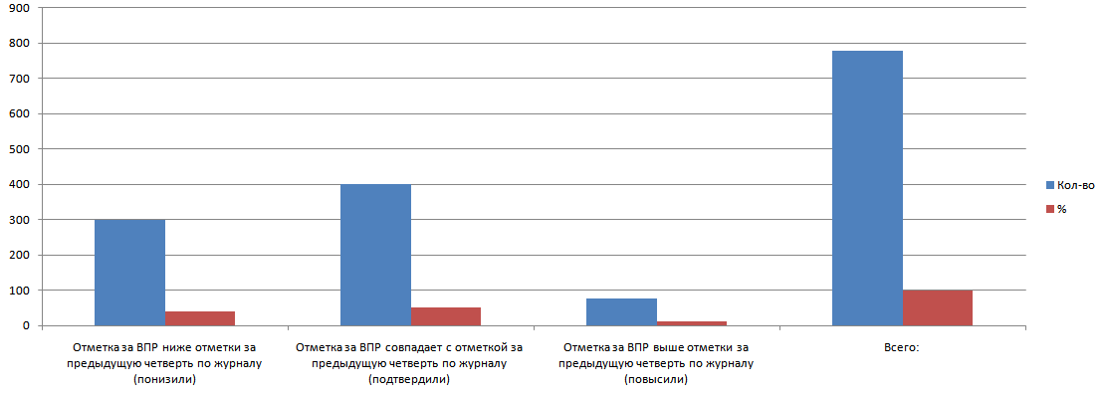

Таблица 3

**Отметки за ВПР и классном журнале за предыдущую четверть**

|  |  |  |
| --- | --- | --- |
|  | **Кол-во** | **%** |
| Отметка за ВПР ниже отметки за предыдущую четверть по журналу (понизили) | 257 | 31,53 |
| Отметка за ВПР совпадает с отметкой за предыдущую четверть по журналу (подтвердили) | 466 | 57,18 |
| Отметка за ВПР выше отметки за предыдущую четверть по журналу (повысили) | 92 | 11,29 |
| Всего: | 816 | 100 |

Анализ соответствия отметок по ВПР по журналу (гистограмма 1, таблица 3) говорит о том, что свои отметки подтвердили 57,18 % учащихся.

Понижение продемонстрировали 31,53 % участников и результаты выше, чем отметки в журнале показали 11,29 % (таблица 3).

**Далее (таблица 4) представлены результаты заданий, соответствующих тем или иным элементам содержания в программах общего образования (в соответствии с требованиями ФГОС). Жёлтым цветом выделены результаты по тем умениям, которые в городе освоены лучше, чем в среднем по региону и России (на 6%), серым – те умения, которые были освоены хуже, чем в области и по РФ (на 5%).**

Таблица 4

**Достижение планируемых результатов в соответствии с ПООП ООО**

**осень**

|  |  |  |  |  |  |
| --- | --- | --- | --- | --- | --- |
| № | Требования | Максимальный балл15 | РФ | По региону | По городу |
| 1 | Умение создавать, применять и преобразовывать знаки и символы, модели и схемы для решения учебных и познавательных задач. Работать с изобразительными историческими источниками, понимать и интерпретировать содержащуюся в них информацию. | 2 | 72,35 | 65,49 | 63,05 |
| 2 | Смысловое чтение. Умение проводить поиск информации в отрывках исторических текстов, материальных памятниках Древнего мира. | 1 | 79,21 | 73,2 | 68,5 |
| 3 | Умение определять понятия, создавать обобщения, устанавливать аналогии, классифицировать, самостоятельно выбирать основания и критерии для классификации; владение основами самоконтроля, самооценки, принятия решений и осуществления осознанного выбора в учебной и познавательной деятельности. Умение объяснять смысл основных хронологических понятий, терминов. | 3 | 55,1 | 50,82 | 49,1 |
| 4 | Умение осознанно использовать речевые средства в соответствии с задачей коммуникации; владение основами самоконтроля, самооценки, принятия решений и осуществления осознанного выбора в учебной и познавательной деятельности. Умение рассказывать о событиях древней истории. | 3 | 46,17 | 39,83 | 48,57 |
| 5 | Умение создавать, применять и преобразовывать знаки и символы, модели и схемы для решения учебных и познавательных задач; владение основами самоконтроля, самооценки, принятия решений и осуществления осознанного выбора в учебной и познавательной деятельности. Умение использовать историческую карту как источник информации о расселении общностей в эпохи первобытности и Древнего мира, расположении древних цивилизаций и государств, местах важнейших событий. | 1 | 61,28 | 50,8 | 56 |
| 6 | Умение устанавливать причинно-следственные связи, строить логическое рассуждение, умозаключение (индуктивное, дедуктивное и по аналогии) и делать выводы; владение основами самоконтроля, самооценки, принятия решений и осуществления осознанного выбора в учебной и познавательной деятельности. Умение описывать условия существования, основные занятия, образ жизни людей в древности. | 2 | 29,14 | 23,05 | 26,04 |

Выводы :

Наибольшие затруднения вызвали задания 1,2,3 где учащиеся должны были показать умения создавать, применять и преобразовывать знаки и символы, модели и схемы для решения учебных и познавательных задач. Работать с изобразительными историческими источниками, понимать и интерпретировать содержащуюся в них информацию;

- смысловое чтение. Умение проводить поиск информации в отрывках исторических текстов, материальных памятниках Древнего мира;

- умение определять понятия, создавать обобщения, устанавливать аналогии, классифицировать, самостоятельно выбирать основания и критерии для классификации; владение основами самоконтроля, самооценки, принятия решений и осуществления осознанного выбора в учебной и познавательной деятельности. Умение объяснять смысл основных хронологических понятий, терминов.

Хорошо справились с заданием №4, задание высокого уровня сложности (результаты выше региональных на 8,7 %, выше, результатов по РФ на 2,4 %), где показали умение осознанно использовать речевые средства в соответствии с задачей коммуникации; владение основами самоконтроля, самооценки, принятия решений и осуществления осознанного выбора в учебной и познавательной деятельности. Умение рассказывать о событиях древней истории.

Результаты выполнения заданий №5 (базового уровня сложности), №6 (повышенного уровня сложности) выше результатов по региону.

Результаты выполнения заданий №1(повышенного уровня сложности), №2 (базового уровня сложности), №3 (высокого уровня сложности) ниже региональных и российских показателей.

В связи с тем, что у пятиклассников объективно недостаточно социального опыта, необходимо уделять больше внимания работе обучающихся с различными источниками, самостоятельной формулировке обучающимися примеров, корректировать их ответы по специально задаваемым критериям.

Статистические данные в целом свидетельствуют о том, что пятиклассники освоили программный материал и продемонстрировали, согласно требованиям ФГОС ОО, предметные результаты по предмету "История"

Во всех общеобразовательных учреждениях города отсутствуют задания, с которыми дети не справились. Нулевое выполнение заданий по городу также отсутствует.

Руководитель ГМО истории, обществознания Ленская Н. Б.